ANÁLISIS DE RIESGOS
MANTENIMIENTO Y SOPORTE BIZAGI

Contexto

- Objeto
Renovación del mantenimiento y soporte de la plataforma Bizagi.

- Plazo de ejecución

El plazo de ejecución del contrato será hasta el 31 de diciembre de 2022, contados a partir del cumplimiento de los requisitos de ejecución, previo perfeccionamiento y legalización.

- Partícipes
Contratante: Ministerio de Vivienda, Ciudad y Territorio - MVCT.
Contratista: Supportical Ltda (Contratación directa).

Bizagi LAtam S.A.S como filial de Bizagi Group Limited, autorizó a la empresa Supportical Ltda como único pather de Bizagi Latam S.A.S (Contratación directa).

La empresa Supportical Ltda es el propietario exclusivo del producto Bizagi (Business Agility), según el el Soporte Lógico de fecha 16 de noviembre de 2004, radicado en el libro 13, tomo 13 Partida 48 (adjunto) Bizagi Group Limited, identificado con el Número de registro C57120, con domicilio en 49, Fontana Mansions, 2 Bisazza Street, Sliema SLM 1643, Malta – Silema es el titular de derecho patrimonial Bizagi (Business Agility) y esta su vez le otorgo a Bizagi Latam S.A.S la exclusividad para la comercialización y venta de sus productos según certificado de la Cámara de Comercio de fecha 4 de junio de 2019.

- Disponibilidad de recursos y conocimientos para el Proceso de Contratación.

Las obligaciones que se contraigan en desarrollo de este proceso se respaldan con recursos del presupuesto del ministerio, para lo cual se cuenta con el certificado de disponibilidad presupuestal número XXXX de fecha expedido, por la Subdirección de Finanzas y Presupuesto.

- Suficiencia del presupuesto oficial
El valor del contrato es por valor de hasta CUATROCIENTOS CUARENTA Y UN MILLONES CIENTO OCHENTA Y CUATRO MIL TRESCIENTOS SEIS PESOS M/CTE. ($441.184.306), incluidos los impuestos a que haya lugar.

- Forma de pago
El Ministerio pagará al contratista, en los siguientes términos:

1. Un primer pago correspondiente a la Renovación del mantenimiento y Soporte de la plataforma Bizagi por valor DOSCIENTOS VEINTIOCHO MILLONES OCHOCIENTOS OCHENTA Y OCHO MIL TRESCIENTOS SEIS PESOS M/CTE ($228.888.306), incluidos los impuestos de IVA, y los demás impuestos a que haya lugar y demás costos directos e indirectos, previa presentación de la factura, la entrega de la certificación de activación al Ministerio, la certificación de recibido a satisfacción suscrito por el supervisor del contrato que confirma el cumplimiento del objeto del contrato y la certificación de pago de aportes al Sistema de Seguridad Social Integral y parafiscales, conforme a lo establecido en la Ley 789 de 2002, Ley 1150 de 2007, si a ello hay lugar, según el porcentaje establecido en la Ley, de acuerdo con lo estipulado en el parágrafo 1° del artículo 23 de la Ley 1150 de 2007, en concordancia con el artículo 244 de la Ley 1955 de 2019 y el Decreto 1273 de 2018, incorporado en el Decreto Único Reglamentario del Sector Salud y Protección Social 1072 de 2015 y el Decreto 1273 de 2018.

2. Un Segundo pago correspondiente a las primeras 480 horas de soporte a base de datos, por valor de TREINTA Y SIETE MILLONES CIENTO VEINTIOCHO MIL M/CTE ($37.128.000) de acuerdo con el consumo efectivamente contratado, consumido y recibido a satisfacción por parte del supervisor del contrato.

3. Un Tercer pago correspondiente al 50% del total de horas de mejora continua de los procesos(200 horas) y 480 horas de soporte a base de datos(para un acumulado de 960 horas), por valor de SETENTA Y CINCO MILLONES DOSCIENTOS OCHO MIL M/CTE ($75.208.000) de acuerdo con el consumo efectivamente contratado, consumido y recibido a satisfacción por parte del supervisor del contrato.

4. Un Cuarto pago correspondiente a las siguientes 480 horas de soporte a base de datos(Para un acumulado de 1.440 horas), por valor de TREINTA Y SIETE MILLONES CIENTO VEINTIOCHO MIL M/CTE ($37.128.000) de acuerdo con el consumo efectivamente contratado, consumido y recibido a satisfacción por parte del supervisor del contrato.

5. Un quinto y último pago correspondiente al 50% restante del total de horas de mejora continua de los procesos(200 horas, para un acumulado de 400) y 320 horas de soporte de base de datos(para un acumulado de 1760 horas), por valor de SESENTA Y DOS MILLONES OCHOCIENTOS TREINTA Y DOS MIL M/CTE ($62.832.000) o proporcional de acuerdo con el consumo efectivamente contratado de horas de operación de base de datos y mejora continua de procesos, consumido y recibido a satisfacción por parte del supervisor del contrato.

- Las condiciones geográficas y de acceso del lugar en el cual se debe cumplir el objeto.
Las actividades que se adelanten en cumplimiento del contrato se desarrollarán en el Ministerio de Vivienda Ciudad y Territorio y sus respectivas sedes, en la ciudad de Bogotá D.C, siendo previsible que los medios de acceso y trasporte los propios de la ciudad.

- Entorno socio ambiental
Las actividades que se adelanten en cumplimiento del contrato se desarrollarán en el Ministerio de Vivienda Ciudad y Territorio y sus respectivas sedes, en la ciudad de Bogotá D.C, siendo previsible que el entorno social y ambiental los propios de la ciudad y conocidos por las partes.

- Condiciones políticas.
Las actividades que se adelanten en cumplimiento del contrato se desarrollarán en el Ministerio de Vivienda Ciudad y Territorio y sus respectivas sedes, en la ciudad de Bogotá D.C, siendo previsible las condiciones políticas propias de estos lugares.

- Factores ambientales.
En consideración del objeto contractual y las actividades que se desprenden del mismo, no se advierte la necesidad de licencias, permisos o autorizaciones de temática ambiental.

- Normatividad aplicable al objeto del Proceso de Contratación.
A continuación, se relaciona la normatividad general y especial, a tener en cuenta en el desarrollo del presente proceso, y el contrato resultante:

- LEY 80 DE 1993
- LEY 1150 DE 2007
- LEY 1474 DE 2011
- DECRETO 1082 de 2015
- Decreto 531 de 2020

- Valoración de Riesgos

Escalas de medición

Probabilidad del Riesgo
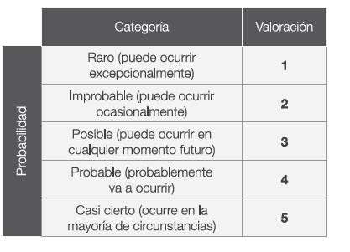
Impacto del Riesgo
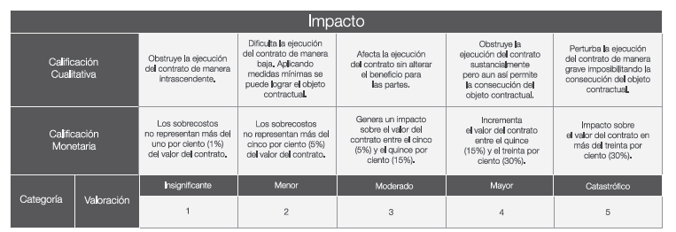

Valoración del Riesgo
Consecuencias |  |  | Probabilidad | Sujetos de riesgo
desde | hasta |  | Casi cierto | Contratista
($132.355.292) | Mayor | Catastrófico < 30% | Probable | Entidad Contratante
($66.177.646) | ($132.355.292) | Mayor 30% | Posible
($19.853.294) | (66.177.646) | Moderado 15% | Improbable
($3.308.882) | ($19.853.294) | Menor 5% | Raro
$ 0 | ($3.308.882) | Insignificante - 1%

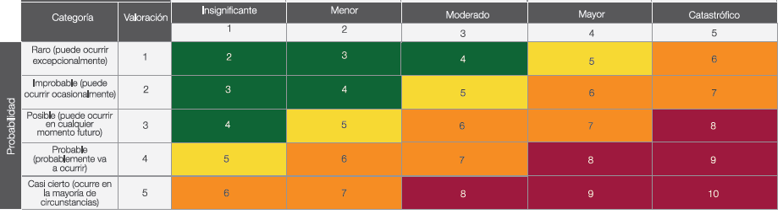

Categoría del Riesgo
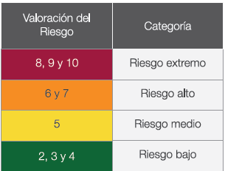

MATRICES

N | Clase | Fuente | Etapa | Tipo | Descripción | Consecuencia de la ocurrencia del evento | Probabilidad | Impacto | Valoración | Categoría | ¿A quién se le asigna? | Tratamiento/Control a ser implementado | Impacto después del tratamiento |  |  |  | ¿Afecta la ejecución del contrato? | Responsable por implementar el tratamiento | Fecha estimada en que se inicia el tratamiento | Fecha estimada en que se completa el tratamiento | Monitoreo y revisión
 |  |  |  |  |  |  |  |  |  |  |  |  | Probabilidad | Impacto | Valoración | Categoría |  |  |  |  | ¿Cómo se realiza el monitoreo? | Periodicidad
1 | Específico | Externa | 4 Ejecución | Operacionales | Ausencia o alta rotación de personal clave del contratista, especialmente del que brindar garantía y soporte técnico. Durante el plazo del contrato, podrían presentarse inhabilidad física o mental derivada de enfermedades o accidentes de personal del contratista. Así mismo, se puede generar por el ambiente laboral u otra causa que afecte la disponibilidad de personal | Dificultades para realizar las actividades de soporte que deben prestarse. | 4 | 3 | 7 | Alto | Contratista | (f) Reducir consecuencias y probabilidades. Contar con planes de contingencia, incluyendo procedimientos agiles para disponer de personal de respaldo.  Medición del clima laboral, y de acuerdo con estos resultados implementar las medidas necesarias. | 2 | 2 | 4 | Bajo | Si | Contratista | Desde iniciada la etapa de Ejecución | Hasta finalizado el plazo de ejecución del contrato | Seguimiento del contrato / | Permanente
2 | Específico | Externa | 4 Ejecución | Operacionales | Mal Funcionamiento del sistema de gestión documental GesGoc. Debido a fallas o errores de soluciones a las incidencias reportadas, que sean implementadas y puestas en producción, y en general causas que sean atribuibles al contratista. | Errores en los procesos de radicación, registro, tramites, archivo y consulta.  Disponibilidad parcial o no disponibilidad del sistema de gestión documental. | 3 | 3 | 6 | Alto | Contratista | (e) Reducir las consecuencias o el impacto del Riesgo. Tener como referencia la Guía para el manejo de ofertas  artificialmente bajas en  Procesos de Contratación, de Colombia Compra Eficiente | 2 | 2 | 4 | Bajo | Si | Contratista | Desde iniciada la etapa de Ejecución | Hasta finalizado el plazo de ejecución del contrato | Seguimiento del contrato / | Permanente
3 | Específico | Externa | 4 Ejecución | Operacionales | Ataques informáticos al sistema de gestión documental GesDoc. Debido a la inyección de malware en los equipos en donde se encuentra instalado el sistema de gestión documental .  También puede ser originado por terceros que aprovechan fallas de seguridad o vulnerabilidades que tenga el software licenciado, al momento de instalación de parches, actualización y/o corrección de bugs. | Debido a la inyección de malware en los equipos en donde se encuentra instalado el sistema de gestión documental .  También puede ser originado por terceros que aprovechan fallas de seguridad o vulnerabilidades que tenga el software licenciado, al momento de instalación de parches, actualización y/o corrección de bugs. | 2 | 4 | 6 | Alto | Contratista | (f) Reducir consecuencias y probabilidades. Contar con planes de contingencia y continuidad de negocios que permita disminuir los efectos de la materialización del riesgo. | 1 | 3 | 4 | Bajo | Si | Contratista | Desde iniciada la etapa de Ejecución | Hasta finalizado el plazo de ejecución del contrato | Seguimiento del contrato / | Permanente
4 | Específico | Interna | 4 Ejecución | Operacionales | Dificultades para realizar soporte técnico requerido en el lugar físico donde se encuentre instalada la solución de Gesdoc o en la movilización de personal a las instalaciones del ministerio. Debido a la presencia del Covid 19 en el territorio colombiano y la alta tasa de contagio, que ha obligado a la autoridades nacionales, territoriales y locales, a establecer el aislamiento preventivo obligatorio, así como a la implementación de medidas que limitan, restringen o prohíben el tránsito, circulación y reunión de personas.  No obstante, se conoce la duración de la vigencia de esta medidas, se podría presentar la extensión en tiempo, según la evolución y comportamiento de la pandemia en el país. | No obstante, las actividades de campo que se ejecutaran en el marco del contrato se podrían asimilar a las exceptuadas en el numeral 25 del decreto 531 de 2020 ,"El funcionamiento de la infraestructura crítica -computadores, sistemas computacionales, redes de comunicaciones, datos e información cuya destrucción o interferencia puede debilitar o impactar en la seguridad de la economía, salud pública o la combinación de ellas" se podrían presentar demoras en la ejecución de la consultoría que debe realizarse en las instalaciones del ministerio | 5 | 3 | 8 | Extremo | Contratista | (e) Reducir las consecuencias o el impacto del Riesgo. Utilizar medios y plataformas tecnológicas que permitan atender las actividades del contrato de manera remota. A petición del contratista, el Ministerio puede expedir las constancias que permitan evidenciar la importancia estratégica para la infraestructura informática para a entidad, para que sea presentado antes las autoridades locales y nacionales. | 5 | 1 | 6 | Alto | Si | Contratista | Desde iniciada la etapa de Ejecución | Hasta finalizado el plazo de ejecución del contrato | Seguimiento de las medidas que implementen las autoridades | Diariamente

GARANTÍA DE CUMPLIMIENTO

El seguro de cumplimiento debe atender los siguientes requisitos:
- Se debe cubrir en calidad de Asegurado y Beneficiario a: Ministerio de Vivienda, Ciudad y Territorio - MVCT.
- En calidad de afianzado se debe incluir a el Contratista.
- Debe amparar todas las coberturas descritas para: i) Cumplimiento, ii) Calidad de los servicios prestados, y iii) Salarios y prestaciones sociales.
- Término de la Garantía: según los plazos señalados para cada cobertura.
- La garantía debe encontrarse firmada por el representante legal del garante y del afianzado.
- La garantía única de cumplimiento debe cubrir los siguientes riesgos:

CUMPLIMIENTO DEL CONTRATO
Este amparo se constituirá por una cuantía igual al 20% del valor del contrato, el cual deberá permanecer vigente durante el plazo de ejecución del contrato y hasta su liquidación. Al monto de esta garantía se imputará la cláusula penal y se repondrá este valor por parte del Contratista, si se hiciere efectivo algún valor con cargo a la garantía, llevando a disminuir o agotar el valor asegurado.

CALIDAD DEL SERVICIO
Este amparo cubre a la entidad de los perjuicios derivados de la deficiente calidad del servicio prestado por el contratista y que se llegasen a presentar con posterioridad a la terminación del contrato. Se constituirá por una cuantía del 10% del valor del contrato y deberá permanecer vigente a partir de la terminación del plazo del contrato y 6 meses más.

SALARIOS Y PRESTACIONES SOCIALES E INDEMNIZACIONES
Este amparo cubre al ministerio de los perjuicios que se le ocasionen, como consecuencia del incumplimiento de las obligaciones laborales a cargo de Supportical Ltda y que tienen relación directa con la contratación de personal necesario para la ejecución del contrato amparado.

Se constituirá por una cuantía del 5% del valor del contrato y deberá permanecer vigente por el plazo de ejecución y tres (3) años más.

